# Руководство пользователя

## Общие сведения об устройстве

Устройство «Бинарные часы»

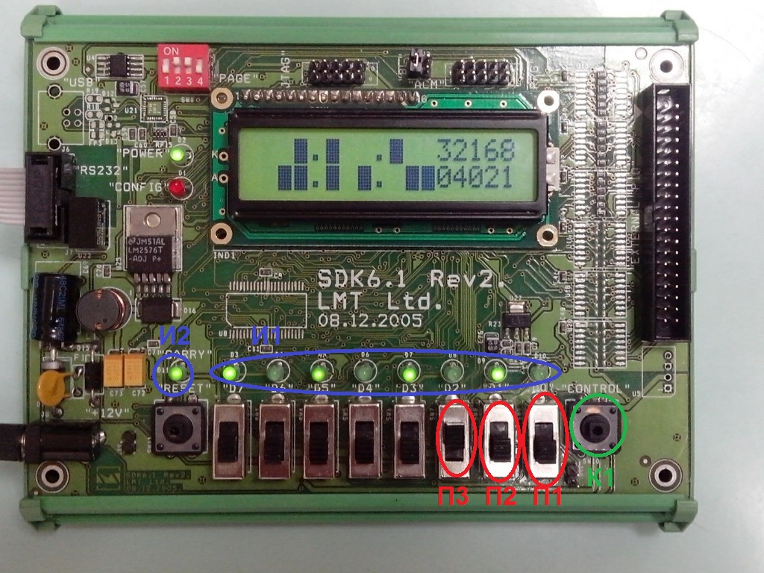

Рисунок 20

Устройство «Бинарные часы» имеют три режима работы:

1. Основной режим – Демонстрация времени
2. Установка времени
3. Установка будильника

## Режим «Демонстрация времени»

В этом режиме на дисплее устройства отображается текущее время в бинарном формате. (Рисунок 20)

Часы минуты и секунды отделены друг от друга двумя точками. Каждый составляющая времени (часы, минуты, секунды) отображается с помощью 6 индикаторов. Каждый индикатор имеет 2 состояния: горит, не горит. Каждый индикатор соответствует значению степени двойки от нулевой до пятой: 1, 2, 4, 8, 16, 32. Для перевода времени из бинарного формата в традиционный необходимо сложить значения соответствующие горящим индикаторам для каждой составляющей времени. Соответствие индикаторов и степеней двойки отображается на дисплее устройства.

## Режим «Установка времени»

Для активации режима «Установка времени» необходимо переключатель **П1**(Рисунок 21) установить в верхнее положение.

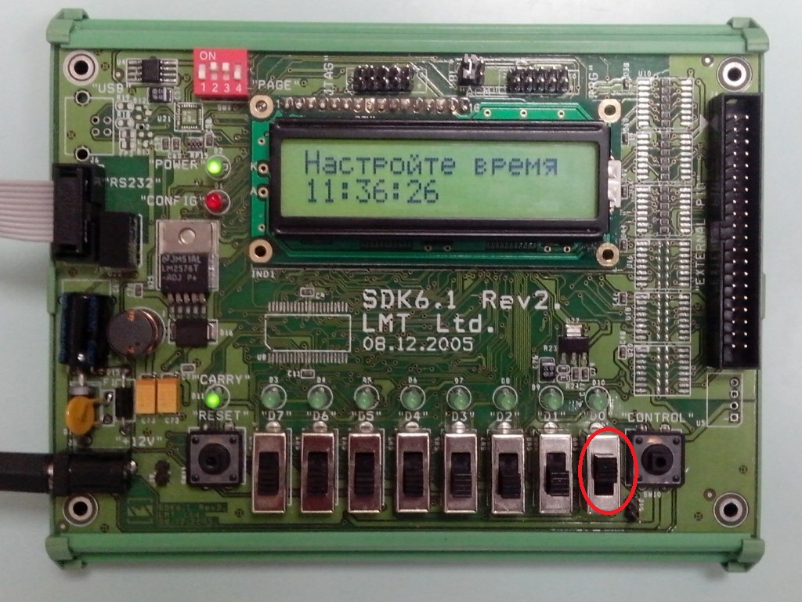

Рисунок 21

Установка времени осуществляется через интерфейс RS232 с помощью приложения *Term_V1_9b* или любого другого приложения позволяющего передавать данные через RS232 с характеристиками: baud rate 9600, data bits 8, stop bits 1.

Для установки времени необходимо отправлять на устройство через RS232 двоичные числа в последовательности часы, минуты, секунды. После передачи подтвердить ввод можно либо нажатием кнопки **К1,** либо выходом из режима установки переключением **П1** в нижнее положение.

Если время передано в неверном формате, оно автоматически приводится к правильному.

## Режим «Установка будильника»

Для активации режима «Установка будильника» необходимо переключатели **П1 и П2**  установить в верхнее положение. (Рисунок 22)

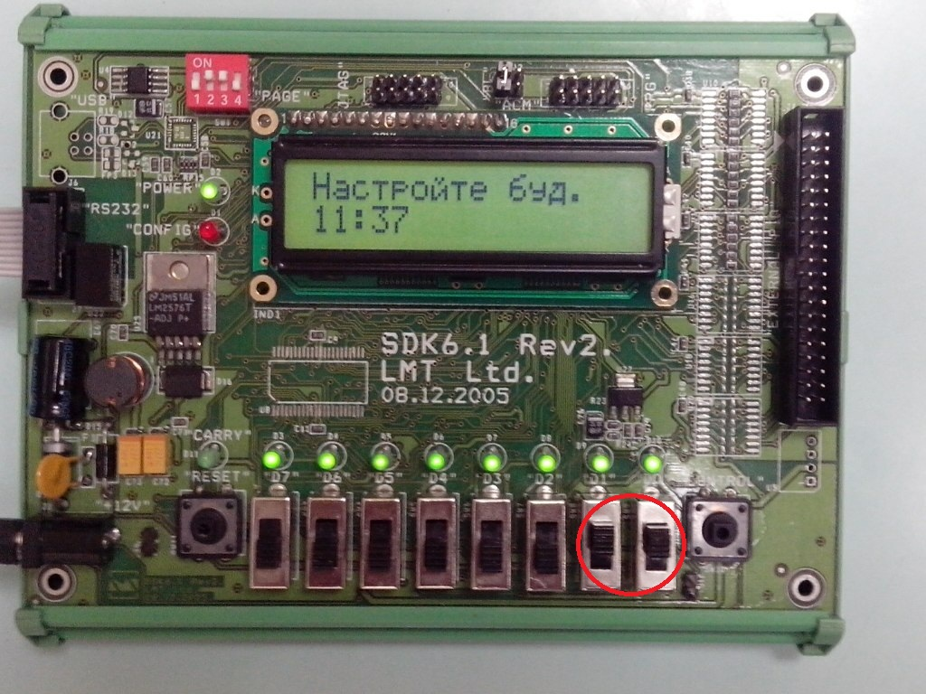

Рисунок 22

Установка времени срабатывания будильника осуществляется через интерфейс RS232 с помощью приложения *Term_V1_9b* или любого другого приложения позволяющего передавать данные через RS232 с характеристиками: baud rate 9600, data bits 8, stop bits 1.

Для установки времени срабатывания будильника необходимо отправлять на устройство через RS232 двузначные числа в последовательности часы, минуты.

Если время будильника передано в не верном формате, то оно автоматически будет приведено к верному.

## Включение/выключение будильника 3

Работа будильника в данном устройстве заключается в поочередном зажигании светодиодов группы **И1** (Рисунок 20) в установленное время.

Для того что бы будильник сработал в установленное время необходимо включить будильник. (Установка времени срабатывания будильника описывается в пункте **Режим «Установка будильника».**) Включение будильника осуществляется перемещением переключателя **П3** в верхнее положение. Горящий индикатор **И2** сообщает о включенном будильнике. Для выключения будильника необходимо переместить переключатель **П3** нижнее положение.

В случае если время срабатывания будильника не было установлено пользователем, оно устанавливается автоматически в значение 00:00.

Для прекращения работы будильника без его выключения необходимо нажать клавишу **К1**. Зажигание светодиодов будет прекращено, но при следующем совпадении времени срабатывания будильника с текущим временем будильник снова сработает.

Так же прекратить работу будильника можно выключив его (переключатель **П3** в нижнее положение). В таком случае, при следующем совпадении времени срабатывания будильника с текущим временем будильник не сработает, о чем сигнализирует не горящий светодиод **И2**.